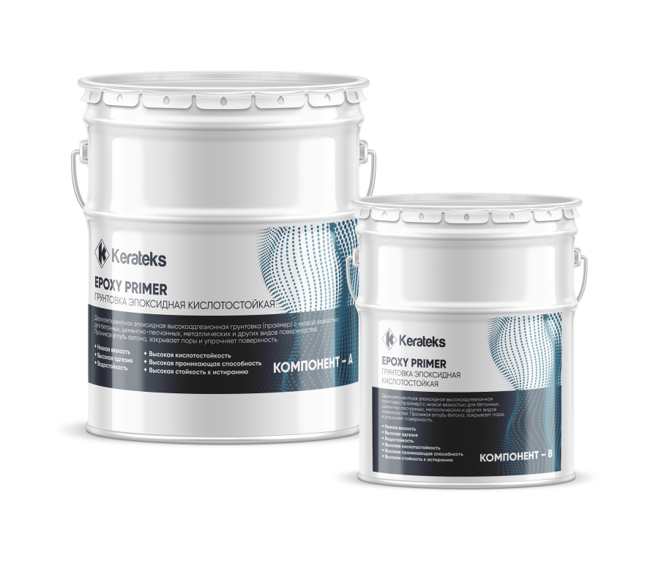
ГРУНТОВКА ЭПОКСИДНАЯ ДВУХКОМПОНЕНТНАЯ КИСЛОТОСТОЙКАЯ

KERATEKS EPOXY PRIMER

ОСНОВНЫЕ СФЕРЫ ПРИМЕНЕНИЯ
Двухкомпонентная эпоксидная высокоадгезионная грунтовка (праймер) с низкой вязкостью для бетонных, цементно-песчанных, металлических и других видов поверхностей. Применяется также для плотных, малопористых минеральных оснований. Проникая вглубь бетона, закрывает поры и упрочняет поверхность. Может использоваться в качестве финишного покрытия для обеспыливания бетонного основания без нанесения дополнительных слоев, а также в качестве инъекционного состава в складских, производственных, торговых, общественных помещениях, подземных паркингах, ангарах, на лестницах и тд. внутри и снаружи помещений.

ВНЕШНИЙ ВИД
Компонент А - низковязкая полупрозрачная смола
Компонент В - низковязкий модифицированный отвердитель кофейного цвета

ОСНОВНЫЕ ХАРАКТЕРИСТИКИ
Низкая вязкость, Высокая адгезия, Высокая проникающая способность, Водостойкость, Высокая кислотостойкость, Универсальность, Легкость нанесения, быстрый набор прочности, Отсутствие резкого запаха, Высокая стойкость к истиранию

СРОК ГОДНОСТИ И УСЛОВИЯ ХРАНЕНИЯ
Хранить в заводской упаковке в сухих, отапливаемых помещениях отдельно от пищевых продуктов при температуре +5…+30С. Допускается хранение при отрицательных температурах. Охлажденную грунтовку перед использованием следует медленно нагреть до комнатной температуры.

ИСПОЛЬЗОВАНИЕ

Грунтовка наносится на сухую, очищенную от пыли бетонную поверхность без масляных пятен, цементного молочка, солей, топпингов, гидрофобизаторов и других веществ и загрязнений, снижающих адгезию, без остатков старых покрытий. Для нанесения грунтовки необходимо вскрыть упаковку, смешать смоляную часть (компонент А) с отвердителем (компонент В) в соотношении на 1 кг смоляной части 500 грамм отвердителя и тщательно перемешивать механическим способом электроинструментом на низких оборотах в течение не менее 3 минут. После перемешивания грунтовку необходимо сразу разлить на поверхность тонким слоем и распределить по поверхности валиком или резиновым шпателем. При нанесении грунтовки не допускается образование луж. Готовую грунтовку следует нанести в течение 20-30 минут. По свежей поверхности разрешается ходить в специальной обуви с шипами. В жаркую погоду рекомендуется грунтовку готовить порциями не более 2-3кг. Если бетонное основание пористое, то грунтовка может полностью впитаться, не образовав блестящей пленки. В этом случае необходимо нанести второй слой грунтовки. Второй и при необходимости последующие слои грунтовки наносится по липкому слою (Время «липкого слоя» при температуре 25⁰С – 40-45 минут).

При отверждении предыдущего слоя перед нанесением последующего необходимо провести абразивную обработку (микрошлифовку) загрунтованной поверхности шлифовальным аппаратом для увеличения адгезии между слоями грунтовки. После шлифовки поверхность очистить пылесосом и обезпылить ветошью смоченной в ацетоне.
При неполном перемешивании компонентов на поверхности пола могут образовываться неотвержденные участки.

УТИЛИЗАЦИЯ
Компоненты А и B в несмешанном состоянии могут повлечь загрязнение водоемов. Не допускать попадания в канализацию, почву и грунтовые воды. Отвердевший состав опасности не представляет.

МЕРЫ ПРЕДОСТОРОЖНОСТИ
Работы следует проводить в хорошо проветриваемом помещении, не следует допускать попадания материала на открытые участки кожи, в глаза и рот. При попадании в глаза необходимо промыть их большим количеством воды и обратиться к врачу. При проведении работ рекомендуется пользоваться специальной одеждой, защитными очками и перчатками.

ФИЗИКО-ХИМИЧЕСКИЕ И МЕХАНИЧЕСКИЕ ХАРАКТЕРИСТИКИ
Упаковка: канистра 10л (компонент А) + канистра 5л (компонент В)

Соотношение весовых частей (А + В): 100 + 50
Внешний вид компаунда (А+Б) – Жидкость кофейного цвета
Плотность готовой смеси – 1100 кг/м3
Содержание летучих веществ - до 7 %
Время жизни в массе 1 кг, при температуре +23* - не менее 60 минут

Адгезия к бетону марки М200: более 1,5 МПа (разрушение по бетону)

Адгезия к металлу: более 5,0 МПа

Расход грунтовки зависит от впитываемости основания:

(1кг/м2 при толщине слоя 1мм) *для бетона марки М200 расход составит - 200-300 г/м

Температурные условия нанесения от -5 до +30 С

Температурные условия эксплуатации -40…+100 С

Время «липкого слоя» при температуре 25⁰ С – 40-45 минут
Время высыхания «до отлипа» при температуре более 15⁰ С - не более 24 часов
Ударная вязкость по Шарпи, не менее - 15 кдж/м2

Срок хранения – 24 мес в сухих условиях, в закрытой упаковке, при темп +5..+25С

